КРАСНОБОРСКОЕ ГОРОДСКОЕ ПОСЕЛЕНИЕ
ТОСНЕНСКОГО РАЙОНА ЛЕНИНГРАДСКОЙ ОБЛАСТИ

АДМИНИСТРАЦИЯ

ПОСТАНОВЛЕНИЕ

19.04.2022 № 198

Об изъятии для муниципальных нужд земельного участка и жилых помещений

На основании акта обследования межведомственной комиссии от 17.12.2015 № 9 многоквартирного дома, расположенного по адресу: Ленинградская область, Тосненский район, г.п. Красный Бор, ул. Культуры, д. 68б, заключения межведомственной комиссии от 17.12.2015 № 10 «О признании жилого помещения пригодным (непригодным) для постоянного проживания», распоряжения администрации Красноборского городского поселения Тосненского района Ленинградской области от 17.12.2015 № 196 «О признании многоквартирных домов, расположенных по адресу: Ленинградская область, Тосненский район, г.п. Красный Бор, ул. Марата, д. 15 и Ленинградская область, Тосненский район, г.п. Красный Бор, ул. Культуры, д. 68б аварийными и подлежащими сносу», в соответствии со статьей 32 Жилищного кодекса Российской Федерации, статьями 56.2, 56.3, 56.6 Земельного кодекса Российской Федерации, постановлением Правительства Ленинградской области от 01.04.2019 № 134 «Об утверждении региональной адресной программы «Переселение граждан из аварийного жилищного фонда на территории Ленинградской области в 2019-2025 годах», Федеральным законом от 21.07.2007 № 185 ФЗ «О Фонде содействия реформированию жилищно-коммунального хозяйства», Федеральным законом от 06.10.2003 № 131-ФЗ «Об общих принципах организации местного самоуправления в Российской Федерации», Уставом Красноборского городского поселения Тосненского района Ленинградской области, в связи с неосуществлением собственниками помещений в многоквартирном доме, признанном аварийным и подлежащим сносу, в установленный срок требования о его сносе, администрация Красноборского городского поселения Тосненского района Ленинградской области

ПОСТАНОВЛЯЕТ:

1. Изъять в установленном законодательством РФ порядке для муниципальных нужд земельный участок, площадью 11 002 кв.м., расположенный по адресу: Ленинградская область, Тосненский район, г.п. Красный Бор, ул. Культуры, з/у 68б, подлежащий образованию в соответствии со схемой расположения на кадастровом плане соответствующей территории Красноборского городского поселения Тосненского района, Ленинградской области в кадастровом квартале 47:26:0206008, категория земель: «земли населенных пунктов», вид разрешенного использования: Малоэтажная жилая застройка код 2.1.1, утвержденной постановлением администрации Красноборского городского поселения Тосненского района Ленинградской области от 25.03.2022 № 140 (Приложение 1).
2. В связи с изъятием для муниципальных нужд земельного участка, указанного в пункте 1 настоящего постановления, изъять для муниципальных нужд путем выкупа у собственников жилые помещения, находящиеся многоквартирном жилом доме, расположенном на изымаемом земельном участке, по адресу: Ленинградская область, Тосненский район, г.п. Красный Бор, ул. Культуры, д. 68б в установленном законодательством Российской Федерации порядке, согласно Приложению № 2 к настоящему постановлению.
3.Главному специалисту администрации Красноборского городского поселения Тосненского района Ленинградской области по вопросам учета и распределения жилья, содействия опеке и попечительству, по вопросам управления муниципальным имуществом в течение десяти дней с момента принятия настоящего постановления направить копию настоящего постановления правообладателям изымаемых объектов недвижимости, по месту нахождения изымаемых объектов недвижимости, а также в уполномоченный орган регистрации прав.
4.Главному специалисту администрации Красноборского городского поселения Тосненского района Ленинградской области по вопросам учета и распределения жилья, содействия опеке и попечительству, по вопросам управления муниципальным имуществом в установленном законом порядке направить правообладателям изымаемых объектов недвижимости соглашение об изъятии для подписания, а также обеспечить осуществление всех иных действий, предусмотренных статьями 56.7-56.10 Земельного кодекса Российской Федерации.
5.Опубликовать настоящее постановление (за исключением приложений к нему) в газете «Тосненский вестник» и разместить на сайте администрации Красноборского городского поселения Тосненского района Ленинградской области в информационно-телекоммуникационной сети «Интернет» www.krbor.ru.
6.Настоящее постановление вступает в силу с момента принятия.
7.Контроль за исполнением настоящего постановления оставляю за собой.

Глава администрации Н.И. Аксенов

Приложение № 1
к постановлению администрации Красноборского городского поселения Тосненского района Ленинградской области от 19.04.2022 № 198
Схема составлена в соответствии
с Приказом Минэкономразвития России №762 от 27,11.2014 г.
Схема расположения земельного участка или земельных участков на кадастровом плане территории
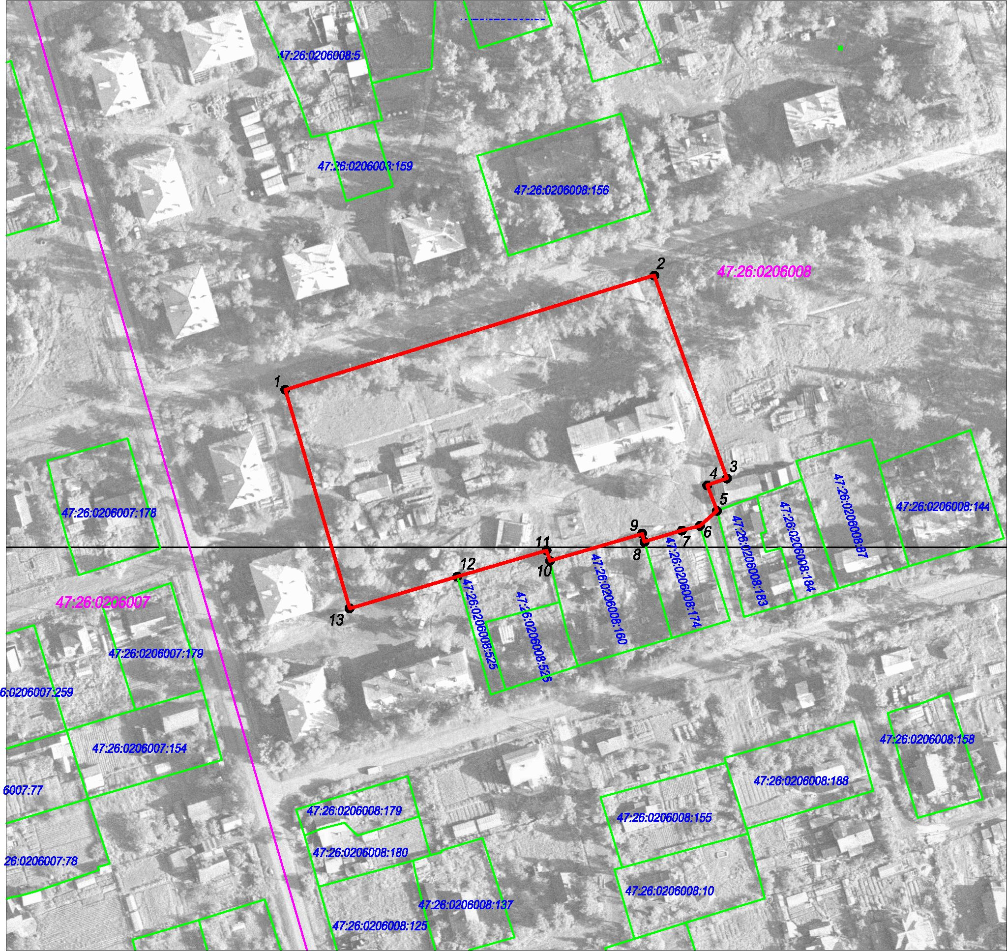
масштаб 1:2000

Утверждена
Постановлением администрации
(наименование документа об утверждении, включая
Красноборского городского поселения
наименования органов государтсвенной власти или
Тосненского района
органов местного самоуправления, принявших
Ленинградской области
решение об утверждении схемы или подписавших соглашение о перераспределении земельных участков)

от 25.03.2022 № 140

Условный номер земельного участка :
Площадь земельного участка -11002 кв.м.
Обозначение | Координаты,м
характерных
характерных | X | Y
точек границ | X | Y
1 | 2 | 3
1 | 407254.29 | 2234800.11
2 | 407293.65 | 2234927.19
3 | 407223.74 | 2234952.20
4 | 407221.34 | 2234945.44
5 | 407212.53 | 2234948.78
6 | 407207.42 | 2234942.91
7 | 407205.80 | 2234936.72
8 | 407201.89 | 2234923.84
9 | 407204.73 | 2234923.04
10 | 407195.32 | 2234891.27
11 | 407198.95 | 2234890.09
12 | 407189.90 | 2234859.35
13 | 407178.98 | 2234822.29
Примечание:
Система координат местная : МСК-47

Условные обозначения:
испрашиваемый земельный участок с поворотной точкой проектируемой границы земельных участков по сведениям ЕГРН
47:26:0206008 номер кадастрового квартала
47:26:0206008:160 кадастровый номер земельного участка

Приложение № 2
к постановлению администрации Красноборского городского поселения Тосненского района Ленинградской области от 19.04.2022 № 198

Перечень жилых помещений дома № 68б по улице Культуры в г.п. Красный Бор Тосненского района Ленинградской области,

подлежащих изъятию для муниципальных нужд путем выкупа
№ п/п | Номер жилого помещения | Кадастровый № жилого помещения | Общая площадь квартиры/общая площадь жилого помещения, находящегося в собственности (кв.м.) | ФИО собственника, доля в праве на жилое помещение
1 | 1 | 47:26:0000000:29936 | 60,9/26,5 | <Ф.И.О.>, 10/20
2 | 3 | 47:26:0206007:265 | 59,2/59,2 | <Ф.И.О.>, 100
3 | 6 | 47:26:0000000:35228 | 59,5/59,5 | <Ф.И.О.>, ½  <Ф.И.О.>, ½
4 | 7 | 47:26:0000000:35974 | 62,4/22,0 | <Ф.И.О.>, 9/40  <Ф.И.О.>, 3/40
4 | 7 | 47:26:0000000:35974 | 62,4/18,3 | <Ф.И.О.>, 2/10  <Ф.И.О.>, 1/10
5 | 9 | 47:26:0000000:35171 | 59,2/21,5 | <Ф.И.О.>, 21/59
6 | 10 | 47:26:0000000:30526 | 59,6/59,6 | <Ф.И.О.>, 100
7 | 11 | 47:26:0000000:30525 | 78,6/23,1 | <Ф.И.О.>, 6/20
7 | 11 | 47:26:0000000:30525 | 78,6/22,5 | <Ф.И.О.>, 6/20

